Melding om fisket uke 02/2022
Rapporten skrevet mandag 17.01.2022 av Willy Godtliebsen, Amalie Oda Harland og Audun Reiertsen.

Alle kvanta i rapporten er oppgitt i tonn rundvekt, hvis ikke annet er presisert, og verdi i 1.000 kroner, evt. millioner kroner.

Generelt
Omsetningsdata i denne rapporten skriver seg først og fremst fra uke 2 i 2022, dvs. 10.-16. januar 2022.

Ekstremværet Gyda satte sitt preg på aktiviteten langs kysten fra onsdag til fredag i uke 2, spesielt i området fra Møre til Helgeland. Ikke fullt så kraftig vind og nedbør lenger nord, men likevel nok til å redusere landingene de nevnte dagene til et minimum. Dermed ble det reduserte landinger av sei sammenlignet med uke 1, stabilt for torsken, litt opp på hysa og fin øking i landingene av kongekrabbe. Betydelig reduksjon i omsetningen av fryst råstoff sammenlignet med rekordnivået vi har hatt mot slutten av fjoråret og første uka av 2022.

Råfisklagets omsetning i uke 2 er på 223 millioner kroner (foreløpig tall), ned fra 395 millioner kroner i uke 1. I tallet for uke 2 inngår 5 millioner kroner som gjaldt landing fra 2 russiske trålere med fryst fisk, en estlandsk reketråler og lever/rogn levert av en tysk ferskfisktråler. Omsetningen for norske båter stod dermed for 218 millioner kroner, fordelt med 105 millioner kroner på fersk og 113 millioner kroner på fryst råstoff.

Tilsvarende pr uke 2 i fjor, var omsetninga 162 millioner kroner, der utenlandske fangster stod for 13 millioner kroner. Norske fangster utgjorde da 149 millioner kroner, fordelt med 93 på fersk og 56 på fryst råstoff.

Råfisklagets omsetning for norske båter i uke 2 i år fremgår av tabell 1, med fordeling på fersk/fryst råstoff, og pr fiskeslag. Foreløpige tall for fryst råstoff i perioden viser 113 millioner kroner, som er ned fra 262 millioner kroner i uke 1. Sistnevnte er toppnotering for Norges Råfisklag for omsetningen av fryst råstoff fra norske båter på ukebasis. I uke 2 var fryst torsk størst i verdi med 82 millioner kroner fra et kvantum på 3.100 tonn, også det foreløpige tall, som var ned fra 6.300 tonn/169 millioner kroner i uke 1. I de 3.100 tonnene inngår 2.300 tonn fra 17 trålere og 800 tonn fra 11 autolinebåter. Deretter fulgte 460 tonn fryst hyse til verdi 12,7 millioner kroner, av det var 270 tonn på trål og 190 tonn tatt på autoline. Til slutt tar vi med 675 tonn fryst sei til verdi 10,6 millioner kroner, der trål stod for 600 tonn og snurrevad for 75 tonn. Kvanta omsatt i uke 2 i år framgår av tabell 1. Når det gjelder landinger sist uke av fryst råstoff, som bare delvis er omsatt, var 9 trålere inne med 1.620 tonn torsk, 1.270 tonn sei og 340 tonn hyse. 1 snurrevadbåt leverte 175 tonn sei, og 1 autolinebåt hadde 420 tonn torsk og 70 tonn hyse. Totalt var det landet 2.040 ton fryst torsk, 1.440 tonn fryst sei og 420 tonn fryst hyse fra norske båter i uke 2.

Omsetningen av ferskt råstoff i uke 2 utgjorde 105 millioner kroner. Av det utgjorde 1.775 tonn fersk torsk 44,6 millioner kroner, jf tabell 1. Tabell 2 viser andelen av dette kvantumet registrert med kvalitet A og Ekstra på sluttseddel, og tilhørende snittpriser pr leveringssone. Tabell 3 viser tilsvarende snittpriser oppnådd i uke 2 fordelt på redskapene garn, juksa, line, snurrevad og trål. Totalen på 1.775 tonn omsatt i uke 2 var fordelt med 875 tonn tatt på garn, 510 tonn på trål, og 190 tonn hver på line/autoline og snurrevad. Det meste av garnkvantumet, 570 tonn, var levert i Vest-Finnmark med Breivikbotn og Øksfjord på topp, og deretter fulgte Troms med 250 tonn. 6 trålere leverte totalt 510 tonn fersk torsk, fordelt med 270 tonn i Øst-Finnmark, 80 tonn i Vest-Finnmark, 70 tonn i Troms og 80 tonn i Vesterålen. Det meste av linekvantumet var levert i Øst-Finnmark, mens det meste av snurrevadtorsken var levert i Vest-Finnmark.

Tabell 1. Omsetning for norske båter i uke 2/2022, fordelt pr fersk/fryst og pr fiskeslag
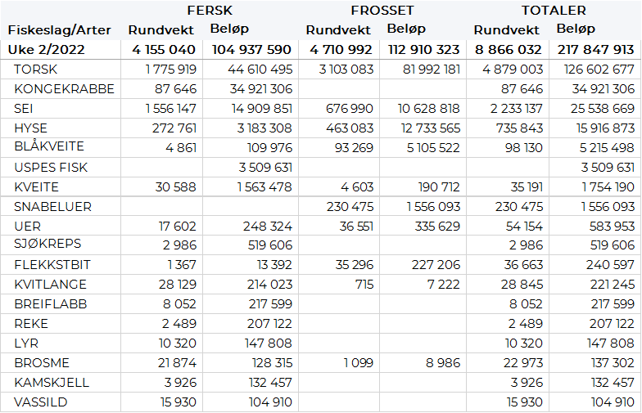

Tabell 2. Omsetning av fersk torsk, A og ekstra kvalitet fra norske båter i uke 2, 2022 sammenlignet med samme uke i fjor. Fra redskapene garn, jukse, line, snurrevad og trål. Eksklusiv etterbetaling og restråstoff.
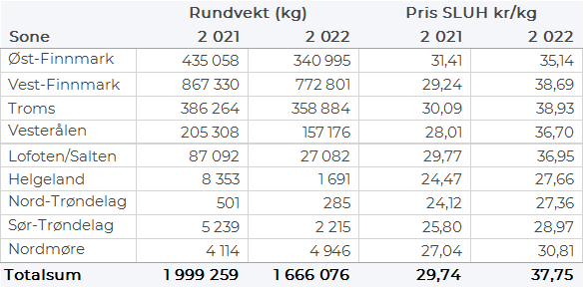

Tabell 3. Priser av fersk torsk per redskap, A og ekstra kvalitet fra norske båter i uke 2, 2022. Eksklusiv etterbetaling og restråstoff.
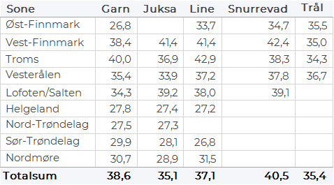

Omsetningen av fersk sei i uke 2 utgjorde 1.556 tonn til verdi 15 millioner kroner, ned fra 2.412 tonn/ 23,3 millioner kroner uken før. Av totalen er 166 tonn landet i Øst-Finnmark hvorav 130 tonn fra snurrevad. 356 tonn er landet i Vest-Finnmark hvorav 306 tonn fra snurrevad. I Troms er det landet 232 tonn hvorav 155 tonn fra snurrevad. Vesterålen har det høyeste kvantumet med 609 tonn, der 361 tonn er tatt på snurrevad og 239 tonn på garn. 121 tonn er landet i Lofoten der garn stod for 72 tonn og 37 tonn er landet på Helgeland også der garn største redskap med 22 tonn av totalen. Mindre kvanta i resterende soner.

Omsetningen av fersk hyse i uke 2 utgjorde 272 tonn til verdi 3,2 millioner kroner, opp fra 241 tonn/ 2,9 millioner kroner uken før. Av totalen er 101 tonn landet i Øst-Finnmark, der line/autoline står for 63 tonn av totalen, mens snurrevad har 34 tonn. I Vest-Finnmark er det landet 34 tonn der snurrevad står for 28 tonn. Troms har totalt 67 tonn hvorav 37 tonn tatt på line etterfulgt av 24 tonn fra trål. I Vesterålen er det landet 37 tonn hvorav 20 tonn på line og 10 tonn på snurrevad. Lofoten har 23 tonn hvorav 18 tonn tatt på line. Mindre kvanta i resterende soner.

I løpet av uke 2 ble det omsatt 88 tonn kongekrabbe til verdi 35 millioner kroner, opp fra 72 tonn/ 28,5 millioner kroner uken før. Av dette er 83 tonn tatt i det regulerte fisket av 179 båter, og 4,5 tonn er tatt i det uregulerte fisket av 13 båter. A-kvalitets hannkrabbe i det regulerte fisket ble betalt med gjennomsnittlig 455,9 kr/kg. Fordelt per fangstområde og for regulert og uregulert samlet var det størst aktivitet i Varangerfjorden med 28 tonn, etterfulgt av Tanafjorden med 15 tonn, 12 tonn i området mellom Tanafjorden og Berlevåg og 4 tonn i Laksefjorden. Kvanta under 4 tonn i resterende fangstfelt.

Øst-Finnmark
Fra omsetninga fra perioden i uke 2 i 2022 har vi følgende oversikt:
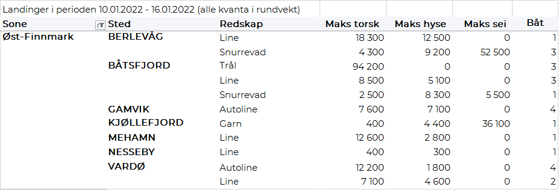
Vest-Finnmark
Fra omsetninga fra perioden i uke 2 i 2022 har vi følgende oversikt:
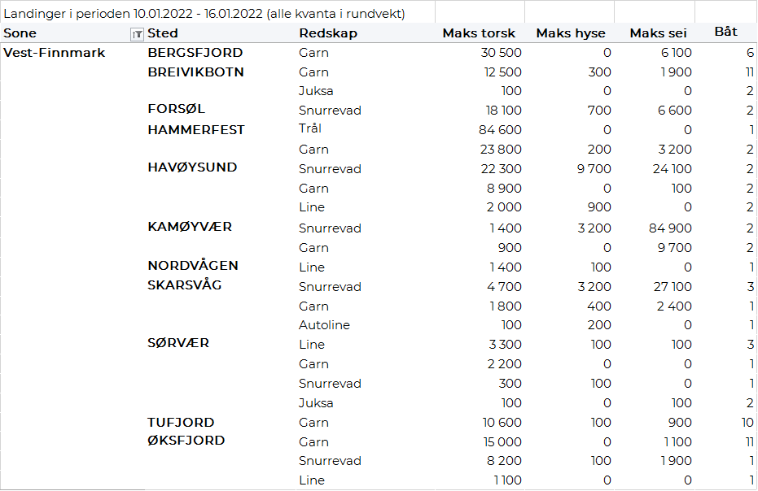

Troms
Fra omsetninga fra perioden i uke 2 i 2022 har vi følgende oversikt:
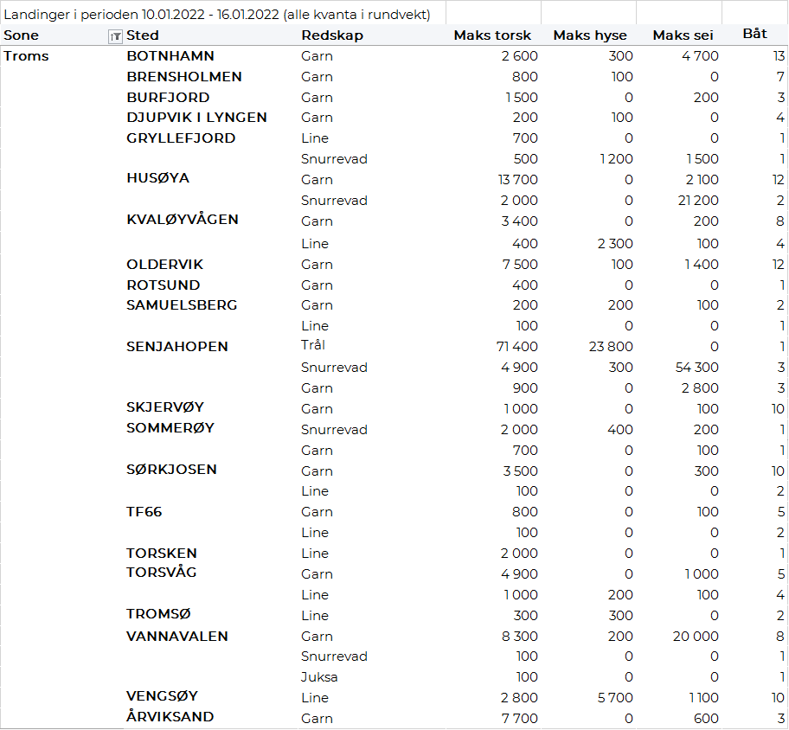

Vesterålen
Fra omsetninga fra perioden i uke 2 i 2022 har vi følgende oversikt:
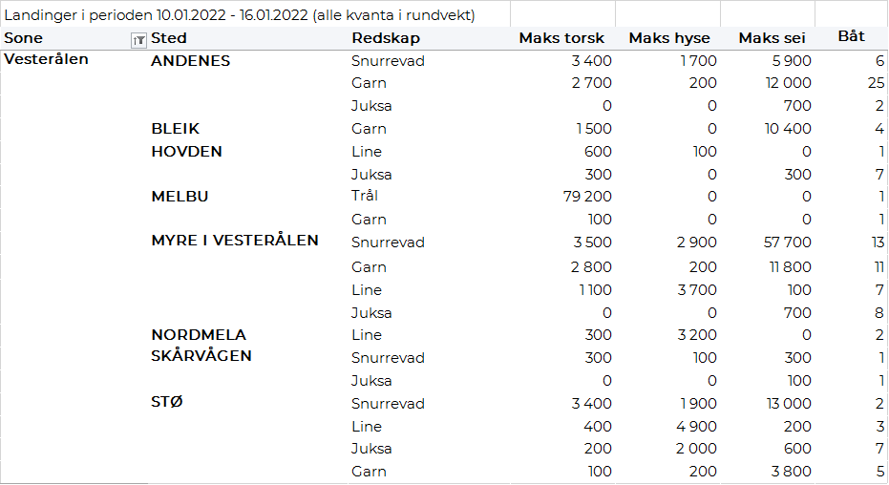

Lofoten/Salten
Fra omsetninga fra perioden i uke 2 i 2022 har vi følgende oversikt:
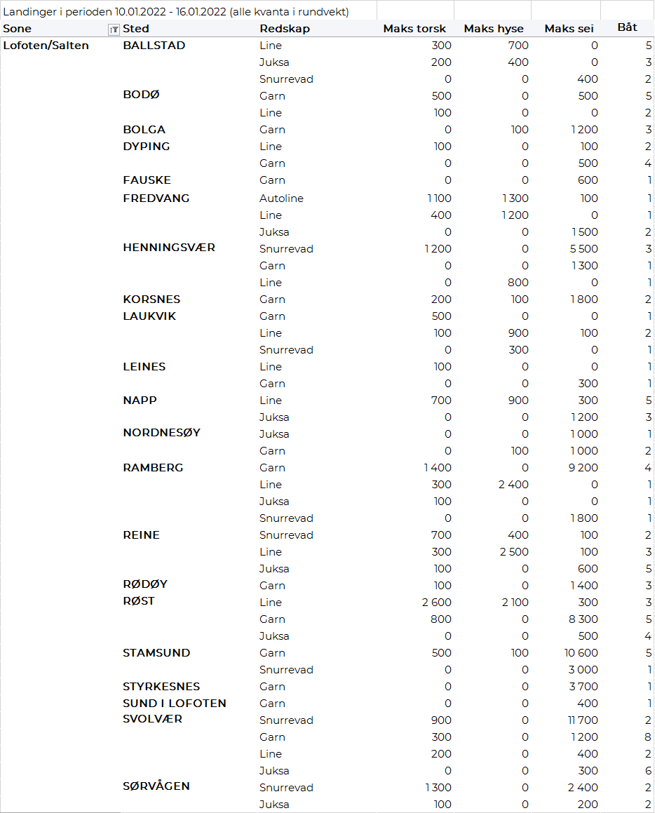
Helgeland-Nordmøre
Fra omsetninga fra perioden i uke 2 i 2022 har vi følgende oversikt:
